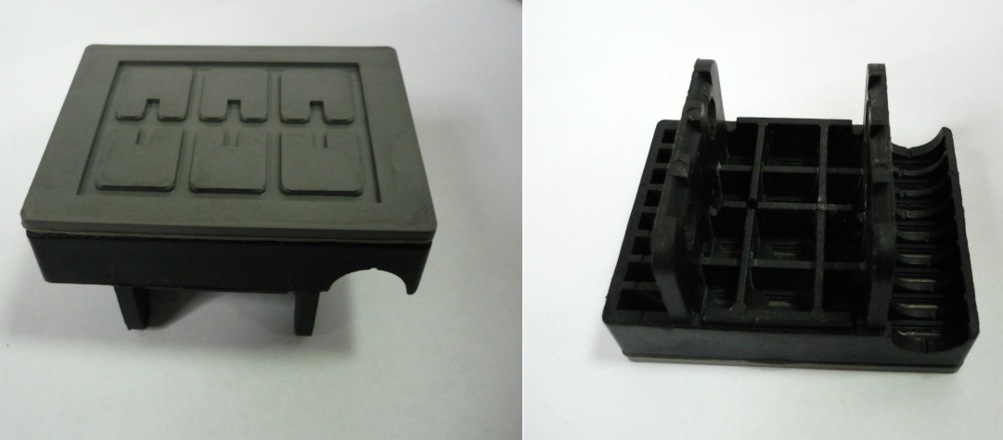

Код из 1С | Артикул | Наименование/ Бренд/  Поставщик | Габариты,  Д*Ш*В  мм | Масса,  гр | Материал | Место установки/Назначение
F0071135 |  | Транспортерная накладка в сборе 77*60 мм | L=77  W=60 |  | Пластмасса,  полиуретан | Кромкооблицовочные станки
 |  | Россия

